Sistema Editoriale

Installation Guide

Version 1.2

Revision History

|  |  |  |  |
| --- | --- | --- | --- |
| **Date** | **Version** | **Description** | **Author** |
| 15/04/2013 | 1.0 | Manuale di installazione di Oracle 11g | Gruppo Azzurro |
| 22/04/2013 | 1.1 | Deploy dell’applicazione | Gruppo Azzurro |
| 03/05/2013 | 1.2 | Start e Stop dell’applicazione | Gruppo Azzurro |

Table of Contents

1. Introduzione 4

1.1 Cos’è “Sistema Editoriale”? 4

1.2 Funzionalità del Sistema 4

2. Come installare il software "Sistema Editoriale" 5

3. Download ed Installazione del software Oracle 11g 5

3.1 Prerequisiti 5

3.2 Step1 – Download 5

3.3 Step2 – Intallazione 6

3.3.1 Step 2.1 7

3.3.2 Step 2.2 7

3.3.3 Step 2.3 8

3.3.4 Step 2.4 9

3.3.5 Step 2.5 10

3.3.6 Step 2.6 10

3.3.7 Step 2.7 11

4. Inizializzazione del Database 11

4.1 Metodo Principale - SQL Plus 12

4.2 Metodo Alternativo - SQL Developer 13

5. Inizializzazione delle Directories del Sistema 17

6. Download ed Installazione del Servlet Container Apache Tomcat 19

7. Come lanciare il software "Sistema Editoriale" 20

8. Deployment dell'applicazione su Apache Tomcat 20

9. StartUp dei Processi Transmitter e Receiver (Notizia Batch) 23

9.1 Avvio dei Processi 24

10. Stop dell’Applicazione "Sistema Editoriale" 25

11. Chiusura di Tomcat e Oracle 26

Sistema Editoriale – Installation Guide

# Introduzione

Questo documento ha lo scopo di fornire ad un utente le linee guida per installare in maniera corretta l'applicazione software “Sistema Editoriale”. In particolare verranno indicati e descritti tutti gli step della procedura di installazione e di preparazione dell'ambiente di lavoro e si concluderà con la procedura di Startup del sistema.

## Cos’è “Sistema Editoriale”?

"Sistema Editoriale" è un software sviluppato ad hoc per una redazione giornalistica il cui business primario è la fornitura di news verso client esterni. Tale applicazione consente di gestire sia le diverse figure professionali interne all'agenzia di stampa (come amministratori e/o giornalisti), che il ciclo di vita delle notizie ovvero dalla creazione alla modifica cosi come la trasmissione e ricezione delle stesse.

## Funzionalità del Sistema

Il Sistema è multiutente ed accessibile via web mediante l’utilizzo di un browser.

L' accesso al sistema (ottenuto attraverso l'inserimento di username e password) è caratterizzato da una prima fase di controllo delle credenziali. Nel momento in cui l'utente è autorizzato , ha la possibilità di selezionare diverse funzionalità a seconda del ruolo che ricopre all'interno della redazione giornalistica di appartenenza.

In particolare, ad un *utente amministratore* l'applicazione consente di:

- Creare un nuovo account

- Modifica un account esistente

- Visualizzare gi account esistenti

- Cancellare un account

Ad un *utente giornalista* invece permette di :

- Creare una nuova notizia

- Modificare una notizia già esistente

- Cancellare una notizia

- Trasmettere un notizia ad un cliente esterno

Inoltre, il Sistema è caratterizzato da funzionalità che si occupano della *Gestione delle Notizie in modalità Batch* cioè della ricezione automatica di notizie da fornitori esterni ed invio verso clienti esterni.

Per informazioni dettagliate sulle funzionalità elencate in precedenza, si consiglia di consultare il *"Manuale Utente*".

# Come installare il software "Sistema Editoriale"

La procedura di installazione e di preparazione dell'ambiente di lavoro è caratterizzato da una serie di passi, ognuno dei quali richiede particolari prerequisiti necessari per la corretta installazione dell'intero sistema.

In generale l'applicazione fornita è compatibile con diversi sistemi Operativi, quindi è necessario evidenziare che in questo manuale si farà riferimento a S.O. Microsoft Windows 7.

Si osserva inoltre che per l’installazione del software è necessario che l’utente abbia diritti di am- ministratore sul sistema.

L'ordine con la quale bisogna procedere è il seguente:

1. Download ed Installazione del software Oracle11g
2. Inizializzazione del DataBase
3. Inizializzazione Directories del Sistema
4. Download ed Installazione del Servlet Container Apache Tomcat

# Download ed Installazione del software Oracle 11g

La seguente guida consente l'installazione di Oracle11g su piattaforma Windows (esistono però versioni del DBMS per altre piattaforme).

## Prerequisiti

È necessario disporre dei seguenti requisiti prima di installare Oracle11g:

* Almeno 125 MB di spazio disponibile per i file di installazione temporanei.
* Almeno 1 GB di RAM fisica per Oracle 11g Standard Edition (1,3 GB di RAM per Oracle 11g Enterprise Edition) e 2 GB di memoria virtuale.
* Almeno 4,55 GB di spazio libero su disco per l'installazione base e 4,92 GB per l'installazione avanzata.
* I file di installazione di Oracle 11g.

## Step1 – Download

* Scaricare il software Oracle11g accedendo al seguente link: [http://www.oracle.com/technetwork/database/enterprise-edition/downloads/index.html](%20%20%20%20%20%20%20%20%20%20%20http://www.oracle.com/technetwork/database/enterprise-edition/downloads/index.html)
* Registrarsi al sito accedendo alla voce “Sign In/Register for Account”



* Accettare la licenza spuntando il radio button che si trova in alto, prima della lista dei file.
* Cliccare sul file di interesse e scaricare i due archivi di Oracle per la propria piattaforma Windows (32 o 64 bit).

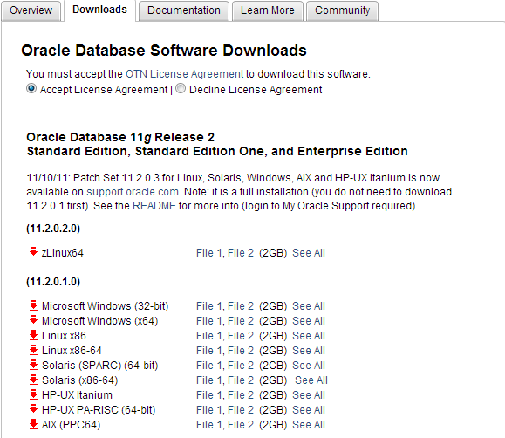

* Una volta scaricati entrambi, scompattarli nella stessa directory (il contenuto delle due cartelle /database/stage si deve fondere).

## Step2 – Intallazione

Lanciare l’eseguibile “setup.exe” e seguire i passi dell’installazione.

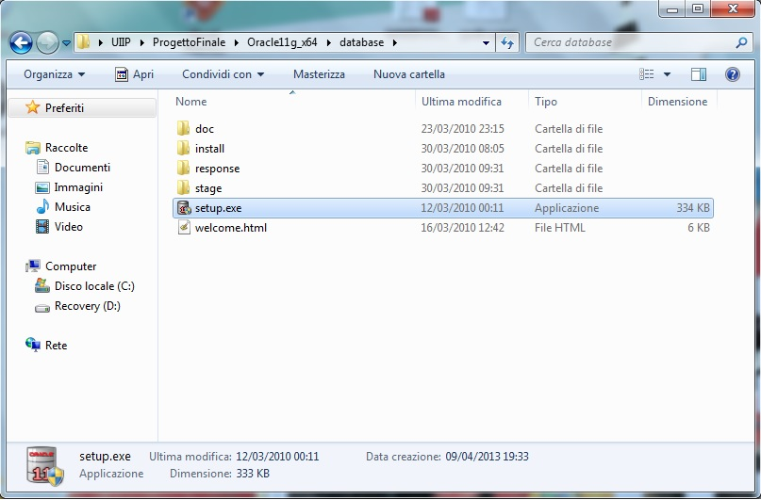

### Step 2.1

Nella prima schermata dell'installazione (Configura e aggiornamenti della sicurezza) sarà richiesto di inserire la mail (e la password se viene indicato il vostro account “My Oracle Support”). A meno che non si è interessati a ricevere mail per essere informati dei problemi di sicurezza, togliere la spunta dalla checkbox, cliccare “Avanti” e alla domanda se si vuole rimane all'oscuro dei problemi cliccare “Si”.

### Step 2.2

Nella seconda schermata (Opzione di installazione) spuntare la voce “Crea e configura un database” e proseguire cliccando su “Avanti”.

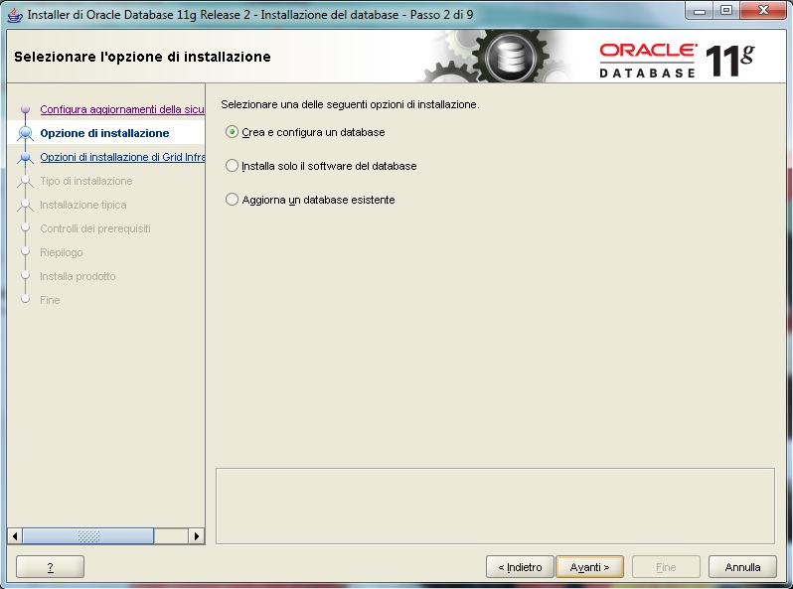

### Step 2.3

Nella terza schermata (Classe di sistema) indicare la tipologia del vostro computer scegliendo tra “Desktop” e “Server”. Scegliere in base alla vostra macchina e continuare cliccando su “Si”.

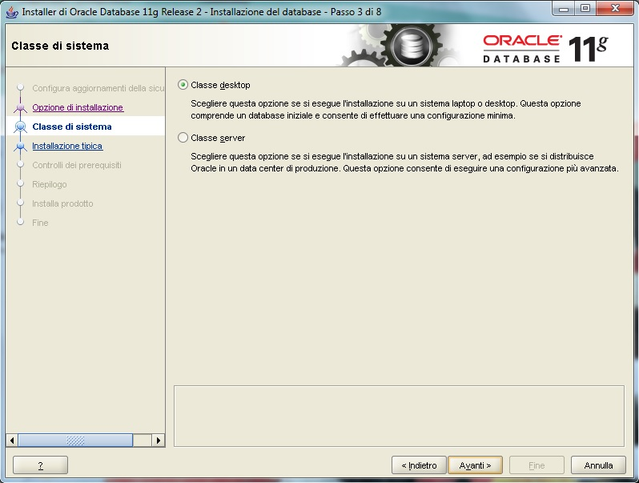

### Step 2.4

La quarta schermata (Installazione tipica) è la schermata più importante dell'installazione. Essa serve per definire le configurazioni di base. I primi tre campi indicano rispettivamente la directory home di Oracle, la directory del software e la directory dei file del database. È consigliabile lasciare le directory di default.

Nel campo Edizione database Indicare quale tra le quattro versioni esistenti di Oracle11g si vuole installare : è consigliabile la scelta della versione “Enterprise Edition” in quanto è quella che offre più “features”.

Nel campo Set di caratteri è consigliabile lasciare il valore di default Predefinito.

Infine inserire come nell’immagine i seguenti valori:

*Nome del database globale*: **orcl**

*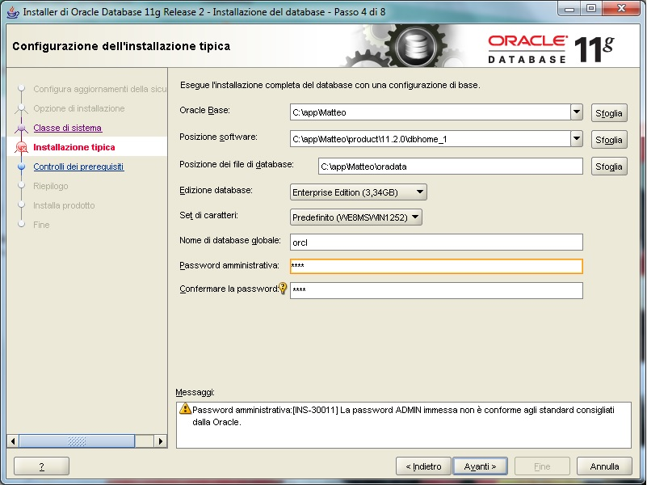Password Amministrativa*: **root**.

### Step 2.5

Nella quinta schermata (Controllo dei prerequisiti) l'installer eseguirà un controllo delle caratteristiche della macchina per accertarsi che si disponga dei requisiti minimi richiesti da Oracle 11g. Quando ha terminato positivamente il test, proseguire con l’installazione.

### Step 2.6

La sesta schermata è di riepilogo e mostra le scelte fatte; procedere con l'installazione.

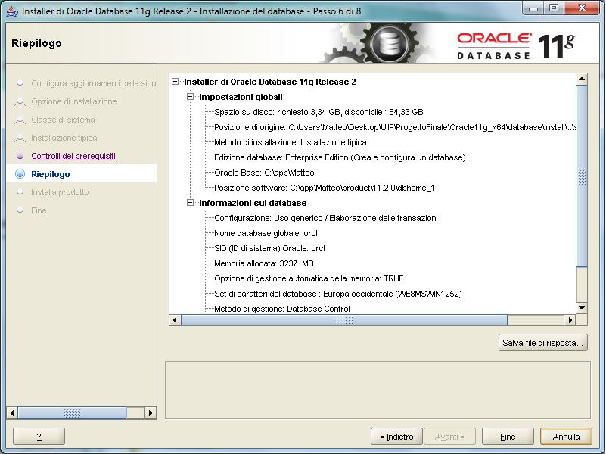

### Step 2.7

A installazione conclusa, l'installer mostrerà l'esito dell'installazione. Non rimane che cliccare sul bottone per concludere l'operazione. L’installazione di Oracle11g è stata completata.

# Inizializzazione del Database

Per inizializzare il Database del nostro sistema sono necessari due *Script SQL* :

- Gruppo_Azzurro_inizializzazione_DB.sql

- Gruppo_Azzurro_storedProcedures_DB.sql

Entrambi i file sono contenuti nel supporto ottico fornito in fase di rilascio. Precisamente sono collocati nella cartella INIZIALIZZAZIONE_DB_SISTEMA_EDITORIALE.

Si osserva inoltre che nella cartella CANCELLAZIONE_DB_SISTEMA_EDITORIALE è presente lo Script necessario per la cancellazione del Database.

- Gruppo_Azzurro_cancellazione_DB.sql

La procedura di inizializzazione può essere eseguita in due differenti modi: il primo fa uso di “*SQL Plus*” e il secondo di “*SQL Developer*”. Di seguito sono descritti entrambi i metodi ma è consigliato, per semplicità, il primo.

### **Metodo Principale - SQL Plus**

“SQL Plus” è un software utilizzato per eseguire comandi SQL, script PL/SQL e funzioni di amministrazione. Il tool è compreso nell’installazione della versione server di Oracle e sarà utilizzato per eseguire lo script SQL per definire l’utente GRUPPO_AZZURRO a cui sarà associato il database di lavoro con le rispettive tabelle che lo caratterizzano e le Store Procedures necessarie per il corretto funzionamento dell' applicazione.

.

* Settaggio del DB
* Accedere al tool SQL Plus percorrendo i seguenti passi: Start/Programmi/Oracle-OraDb11g_home1/Sviluppo di applicazioni/SQL Plus
* Inserire nel prompt dei comandi le credenziali di accesso, per l’utente amministratore, sotto elencate:

Nome Utente: **system**

Password: **root**

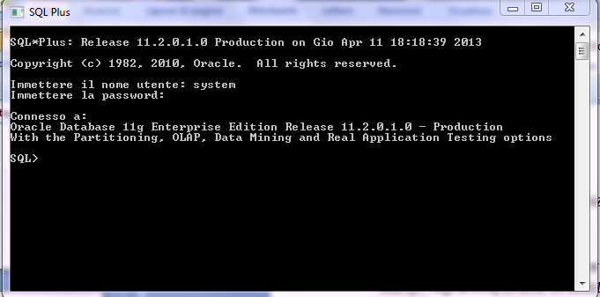

* Copiare i path dei file " Gruppo_Azzurro_inizializzazione_DB.sql " e " Gruppo_Azzurro_storedProcedures_DB.sql " dal supporto ottico fornito.
* Inserire il path relativo al file "Gruppo_Azzurro_inizializzazione_DB.sql", preceduto dal carattere @ come mostrato nell’esempio seguente :



e premere invio.

In modo analogo, inserire il path relativo al file "Gruppo_Azzurro_cancellazione_DB.sql", preceduto dal carattere @ e premere invio.

* Scrivere *exit* e premere invioper completare la procedura di inizializzazione del DataBase.ì

### **Metodo Alternativo - SQL Developer**

Oracle “SQL Developer” è uno strumento grafico che consente di aumentare la produttività e semplificare le attività di sviluppo del database. Con esso è possibile connettersi a qualsiasi schema di database Oracle e consente di semplificare le seguenti attività:

* Esame e gestione degli oggetti del database.
* Esecuzione di istruzioni e script di SQL.
* Modifica e debug di istruzioni PL/SQL.
* Creazione di report.

Il tool è compreso nell’installazione della versione server di Oracle.

* Settaggio del DB
* Avviare il tool SQL Developer percorrendo i seguenti passi: Start/Programmi/Oracle-OraDb11g_home1/Sviluppo di applicazioni/SQL Developer
* Creare una connessione al database.

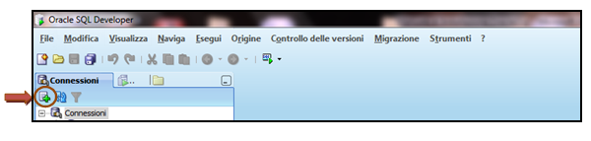

* Inserire i dati necessari per effettuare la connessione come nella figura di seguito.

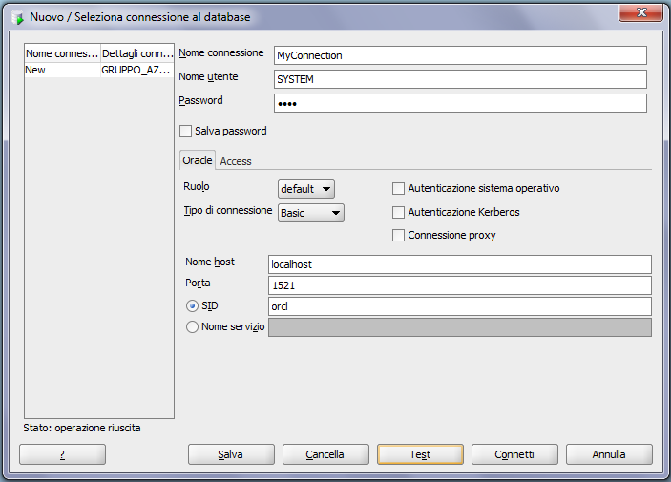

* Aprire con SQL Developer il file “Gruppo_Azzurro_Inizializzazione_DB.sql” presente all’interno del supporto ottico fornito nella cartella INIZIALIZZAZIONE_DB_SISTEMA_EDITORIALE.

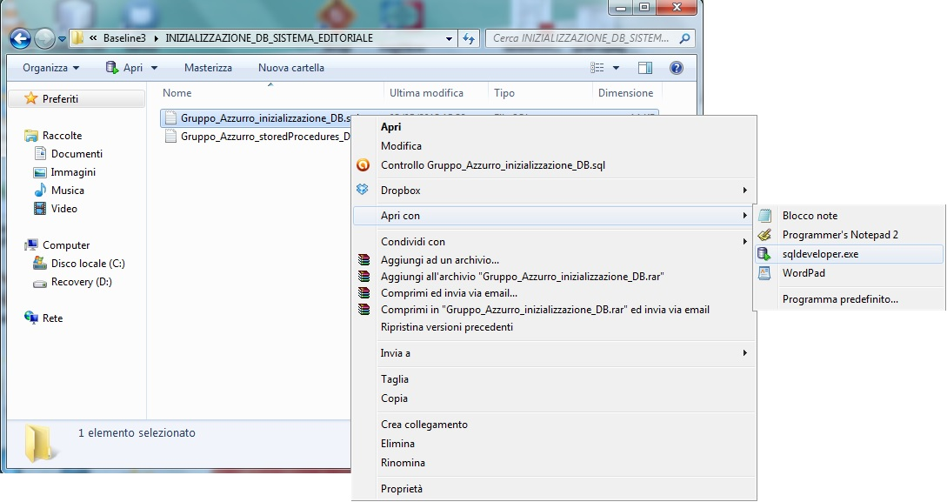

* Eseguire lo script come illustrato in figura.

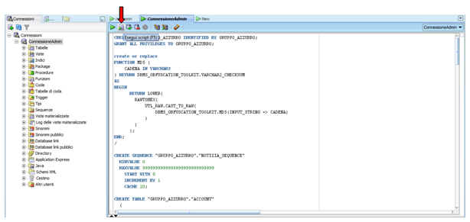

Per verificare la corretta creazione dell’utente e le rispettive tabelle:

* Creare una nuova connessione all’utente appena creato come illustrato in figura (inserire come password GRUPPO_AZZURRO).

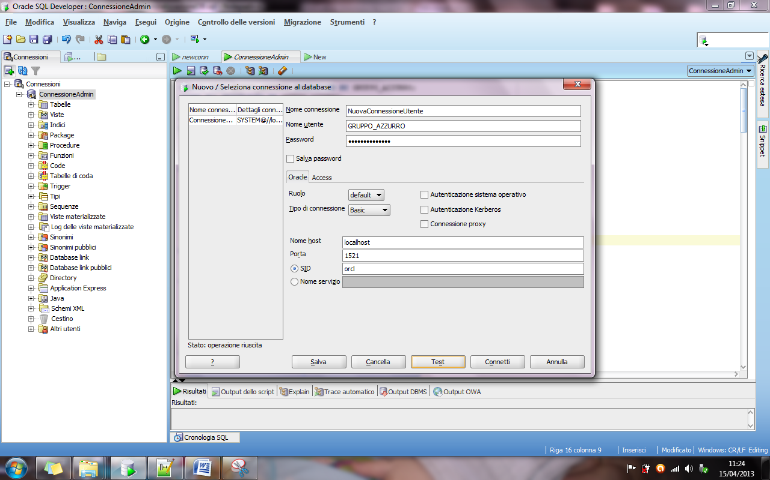

* Se i passi effettuati sono corretti il risultato ottenuto deve essere il seguente.

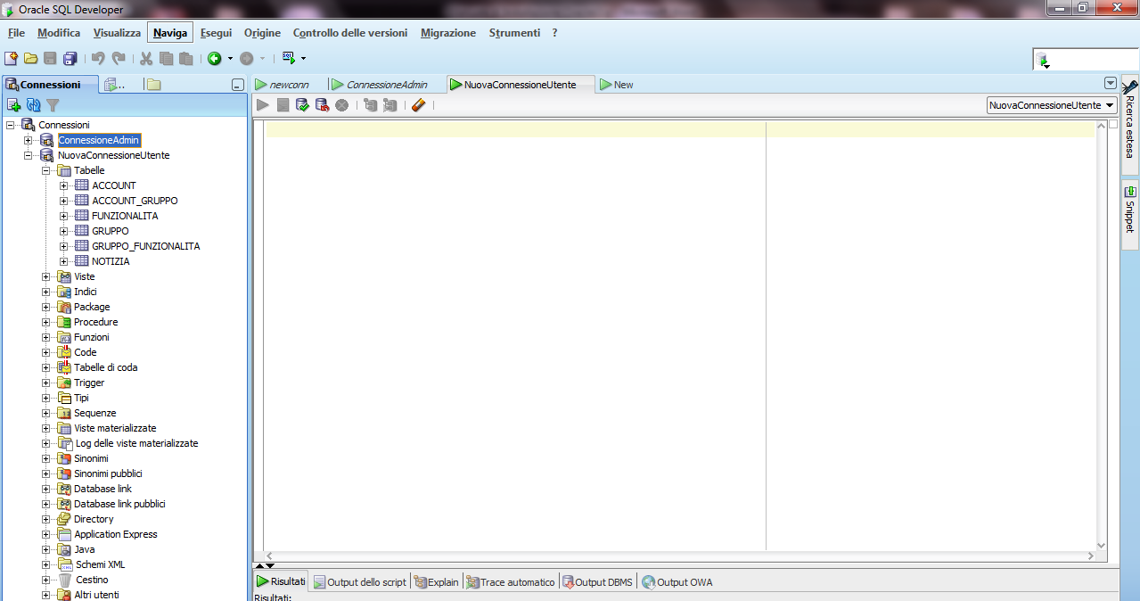

* Settaggio delle Procedure
* Aprire con SQL Developer il file “Gruppo_Azzurro_StoreProcedure_DB.sql” presente all’interno del supporto ottico fornito nella cartella nella cartella precedentemente indicata.

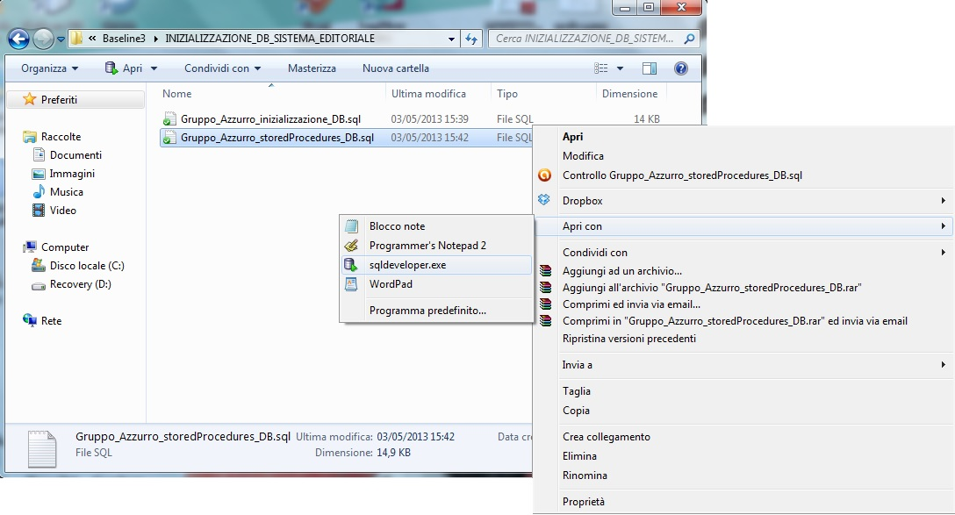

* Eseguire lo script come fatto precedentemente per completare l'inizializzazione del DataBase.

# Inizializzazione delle Directories del Sistema

La fase di installazione dell'applicazione prevede la creazione, sul disco rigido dell'utente, di una serie di cartelle necessarie per il corretto funzionamento del sistema.

Prerequisito fondamentale per poter procedere è l'aver già installato sul proprio sistema la JRE (versione 1.6.0_25 - link - [http://www.oracle.com/technetwork/java/javase/downloads/index.html](http://www.oracle.com/technetwork/java/javase/downloads/index.html%20) ).

Al termine della procedura di inizializzazione delle Directories, sull' HardDisk verranno create le seguenti cartelle:

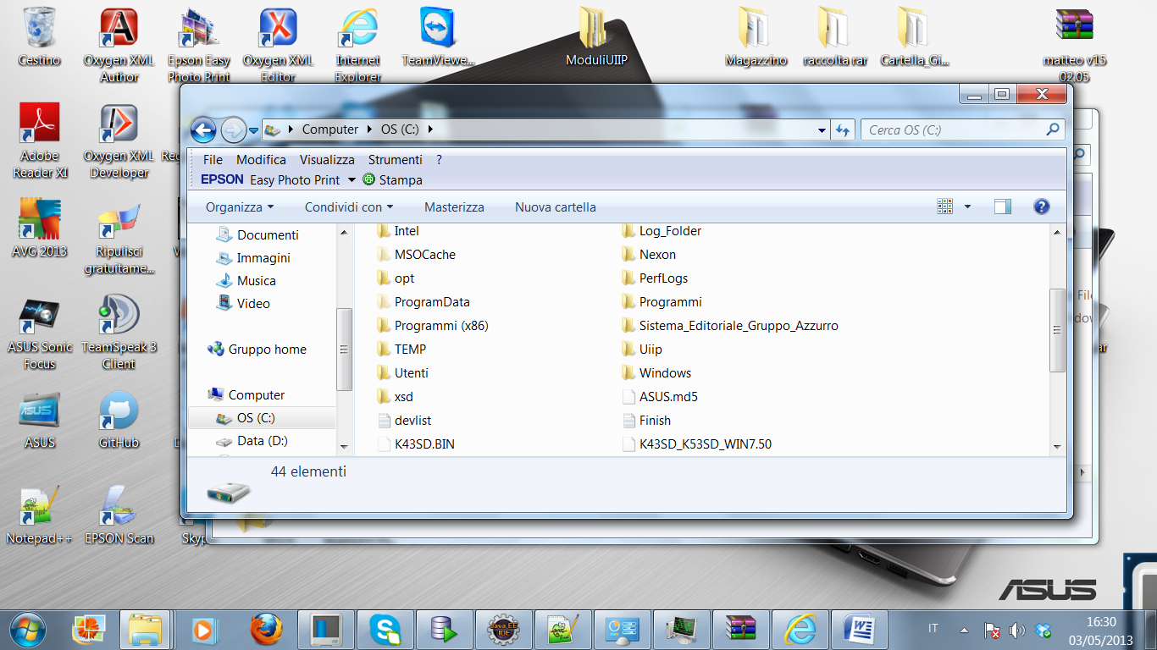

subDirectories

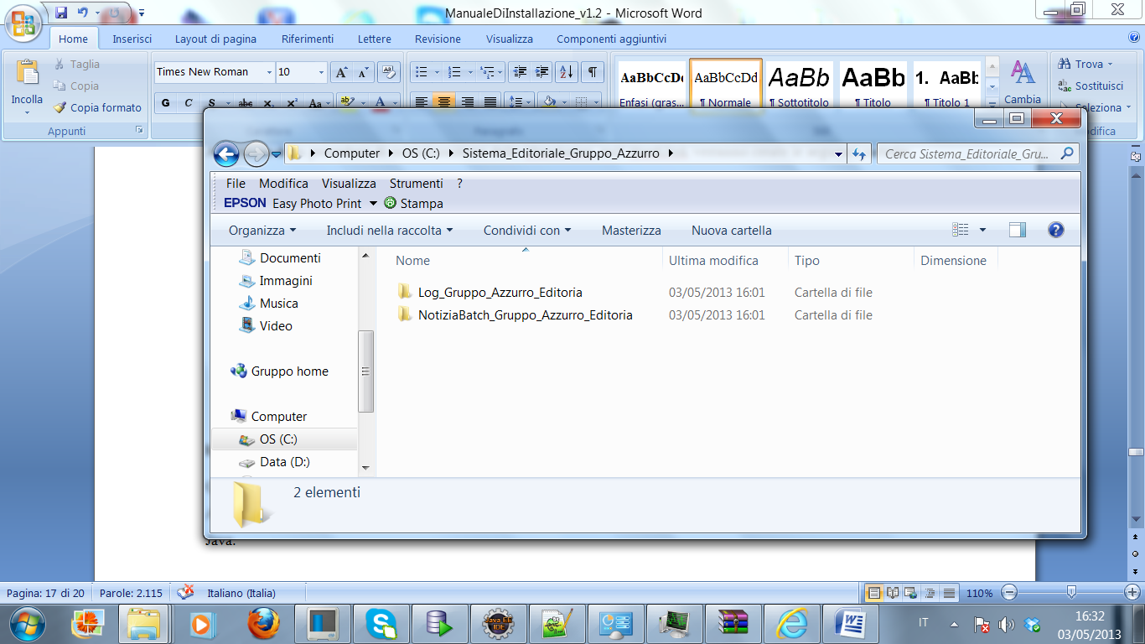

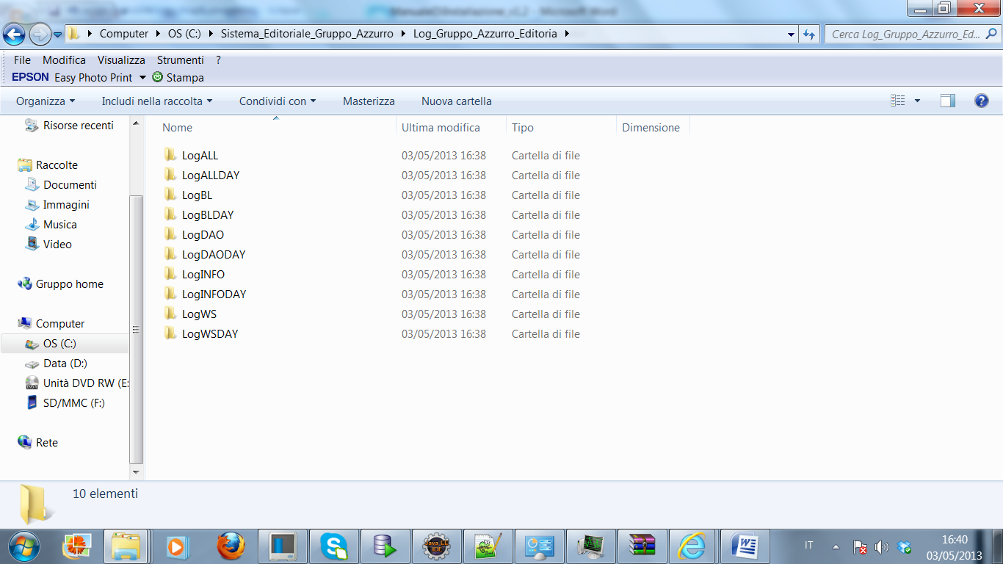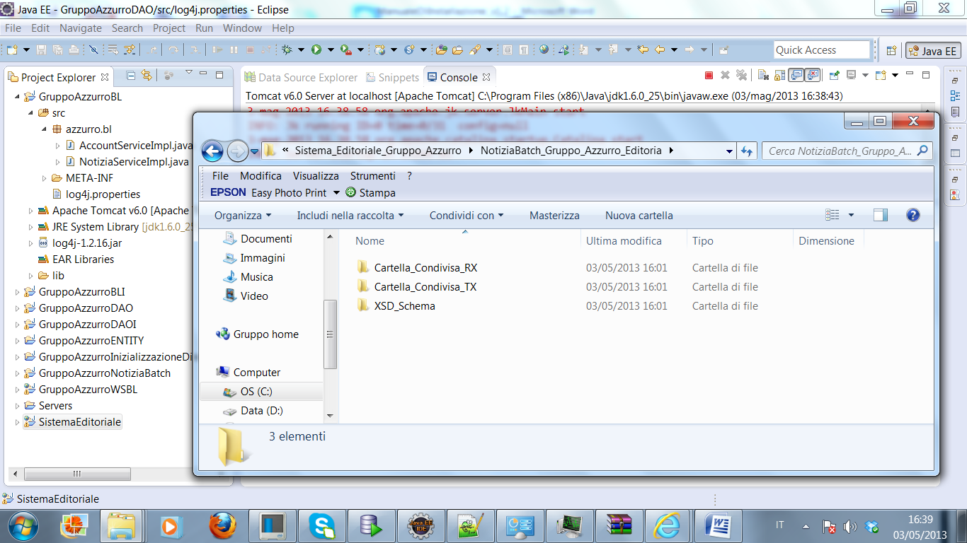

1. **Descrizione Cartelle**

Nella cartella " NOTIZIA_BATCH_GRUPPO_AZZURRO_EDITORIA " sono presenti tre sotto cartelle :

- CARTELLA_CONDIVISA_RX: directory condivisa nella quale confluiranno le notizie fornite (in formato xml) dai fornitori esterni.

- CARTELLA_CONDIVISA_TX: directory condivisa nella quale confluiranno le notizie (in formato xml) che saranno inviate ai clienti esterni.

- XSD_SCHEMA: directory all'interno della quale saranno posti gli schema xsd necessari per la validazione delle notizie.

Nella cartella " LOG_GRUPPO_AZZURRO_EDITORIA " sono presenti diverse sotto cartelle nelle quali verranno raccolte le informazioni relative al *Loggin*  del sistema. Per una descrizione più dettagliata consultare il documento

" LoggingDelSistema_v1.0.docx " presente nella cartella DOCUMENTAZIONE del supporto ottico fornito.

1. **Creazione delle cartelle**

Per creare le cartelle seguire i seguenti passi:

- Copiare la cartella "INIZIALIZZAZIONE_DIRECTORIES_SISTEMA_EDITORIALE" sul proprio sistema.

- Aprirla e cliccare due volte sul file " Inizializzazione_Directory_Sistema.bat " oppure lanciare *il prompt dei*

*comandi*, mettersi nella directory dove è stato copiato il file .bat, scrivere il nome del file e premere invio.

- Andare sul proprio disco rigido per verificare l'effettiva creazione delle cartelle.

# Download ed Installazione del Servlet Container Apache Tomcat

Per utilizzare l'applicazione sviluppata è necessario disporre un Application Server installato sulla propria macchina.

Si richiede in questo caso specifico l’installazione di **Apache Tomcat 6.1.x** che è possibile scaricare dal seguente link: [http://it.apache.contactlab.it/tomcat/tomcat-6/v6.0.37/bin/apache-tomcat-6.0.37.exe](http://it.apache.contactlab.it/tomcat/tomcat-6/v6.0.37/bin/apache-tomcat-6.0.37.exe%20%20)  .

Dopo il download, va eseguito il file scaricato seguendo i seguenti passi:

- Cliccare su "*nex*t"ed accettare i termini e le condizioni d'uso cliccando su "*I Agree"*

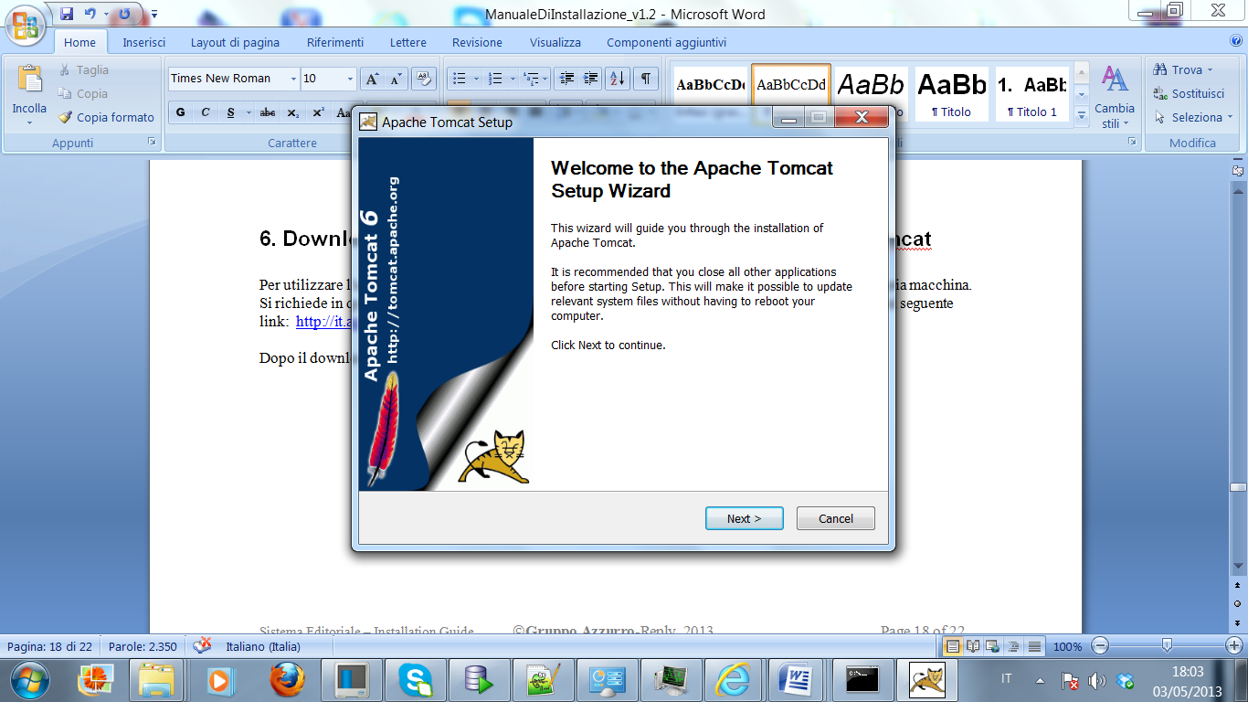

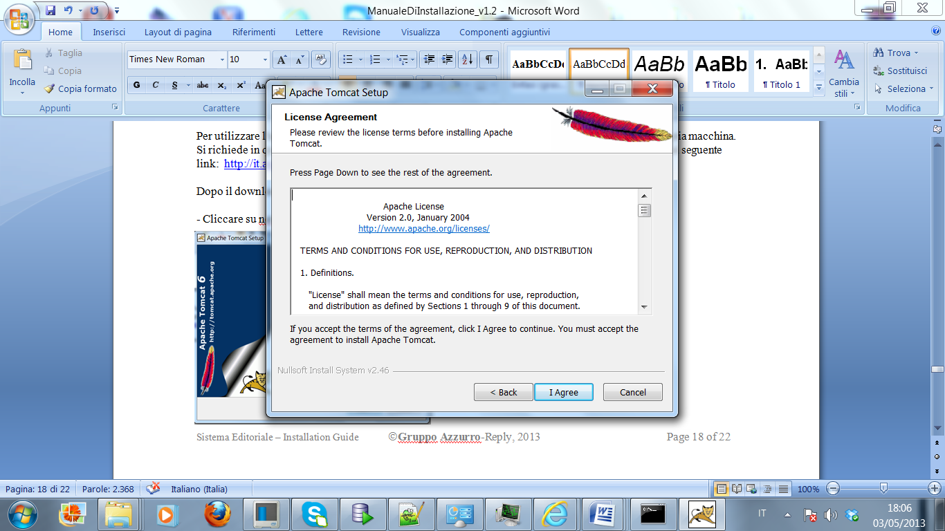

- Selezionare le componenti come in figura, cliccare su "*next*" ; nella schermata successiva utilizzare

i valori di default per tutti i campi tranne per username e password che possono essere scelti in modo

arbitrario.

(Nella documentazione sono utilizzati per semplicità i seguenti valori: username = password = **root** )

## 

- Se non rilevato automaticamente, selezionare il percorso dove è installata la JRE indicata nei prerequisiti e

cliccare su "*next"*. Nella schermata successiva cliccare su "*install"* ( oppure cliccare prima su  *"Browse"* se si vuole

modificare la cartella di destinazione dell'installazione)

## 

## 

- Attendere il termine dell'installazione e cliccare su "*Finish* "per concludere l'installazione e lanciare

l'Application Server.

# Come lanciare il software "Sistema Editoriale"

La procedura di *StartUp* del "*Sistema Editoriale*" consiste in una serie di passi da percorrere seguendo un preciso ordine in modo da avviare con successo l'applicazione.

L'ordine con la quale bisogna procedere è il seguente:

1. Deployment dell'applicazione su Apache Tomcat
2. StartUp dei Processi Trasmitter e Receiver (Notizia Batch)

# Deployment dell'applicazione su Apache Tomcat

Effettuare il *Deployment* di una Web application consiste nel creare una struttura di cartelle secondo precise regole e copiare in ogni cartella i file opportuni. Effettuare a mano per ogni singolo file questa operazione sarebbe ovviamente molto dispendioso in termini di tempo e soprattutto molto soggetto ad errori. La soluzione a questo problema è il file WAR (**W**eb **AR**chives).

Il WAR è un file, assolutamente analogo ad un JAR (**J**ava **AR**chives ), che contiene tutti i file di una applicazione Web già organizzati secondo la corretta struttura di Deployment. In pratica, è l'insieme dei file della nostra applicazione in una forma compressa in un file con estensione .war.

Effettuare il Deployment dei WAR della nostra applicazione su Tomcat è molto semplice. Si può utilizzare la console amministrativa del Tomcat Manager, accessibile dalla pagina home di Tomcat.

I passi da seguire sono i seguenti:

- Per accedere al "Manager" di Tomcat digitare nel Browser l'URL:

http://localhost:8080

Apparirà nel Browser la seguente pagina.

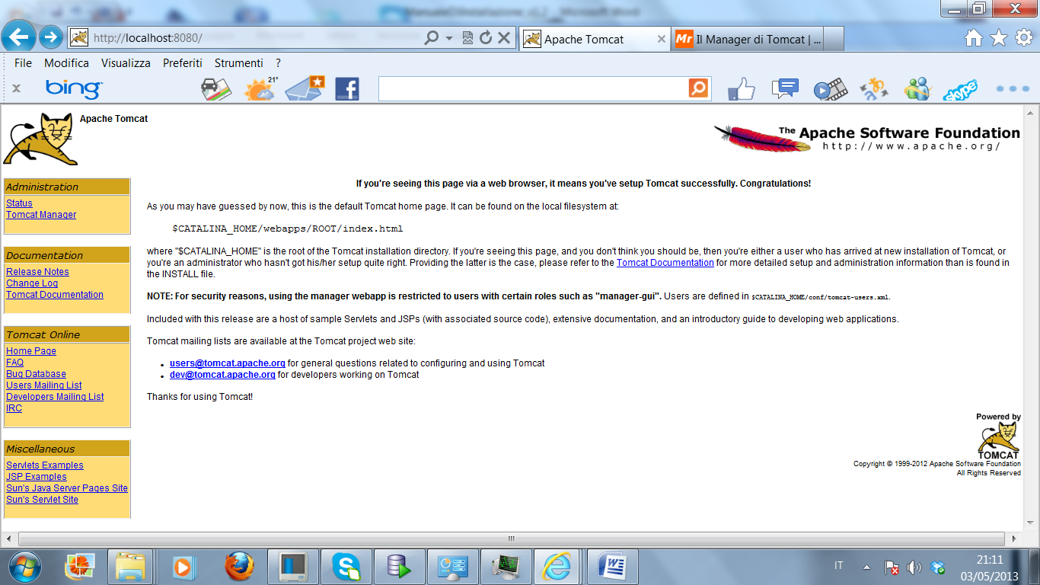

- Cliccare sul Link "Tomcat Manager" posto in altro a sinistra all'interno del menu "Administration".

oppure digitare nella barra degli indirizzi del browser preferito l'URL completa:

http://localhost:8080/manager/html

In entrambi i casi si riceverà una richiesta di autenticazione attraverso la quale verrà presentato un modulo da completare (come mostrato nella prossima immagine) inserendo il nome utente dell'"admin" e la relativa parola chiave scelta in fase d'installazione.

(Nella documentazione sono utilizzati per semplicità i seguenti valori: username = password = **root** )

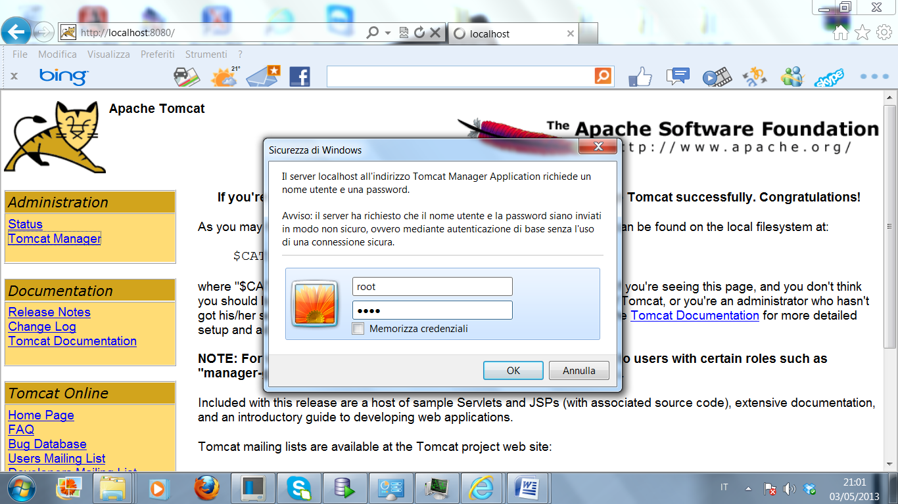

- Una volta inviati al sistema i dati corretti per completare la procedura di login, si verrà condotti nell'interfaccia grafica del **Tomcat Web Application Manager** come mostrato in figura**.**

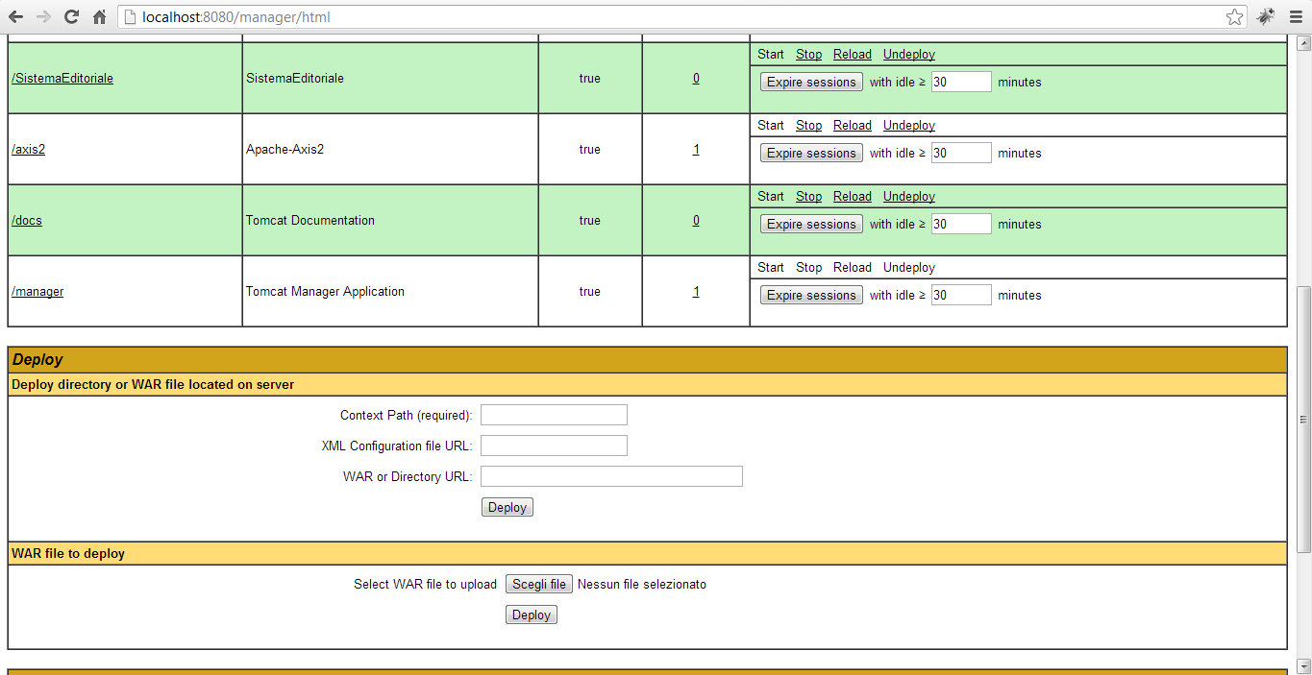

- Effettuare il Deploy dei due file WAR : **SistemaEditoriale.war** e **GruppoAzzurroWSBL.war,** presenti

nel supporto ottico fornito. Dunque cliccare su "*Scegli*

*File*" nella sezione "*WAR File to Deploy"* , indicare il percorso del primo file sopr citato e cliccare su

"*Deploy*". Quando l'operazione è terminata procede in modo analogo per i secondo file.

Quando si esegue il Deployment, Tomcat scompatta il WAR file, crea la cartella radice del contesto e tutte le cartelle sottostanti così come contenute nel WAR.

Al termine dell'operazione nella sezione *"Applications"* , saranno presenti i nomi dei due file come mostrato nell'immagine seguente:

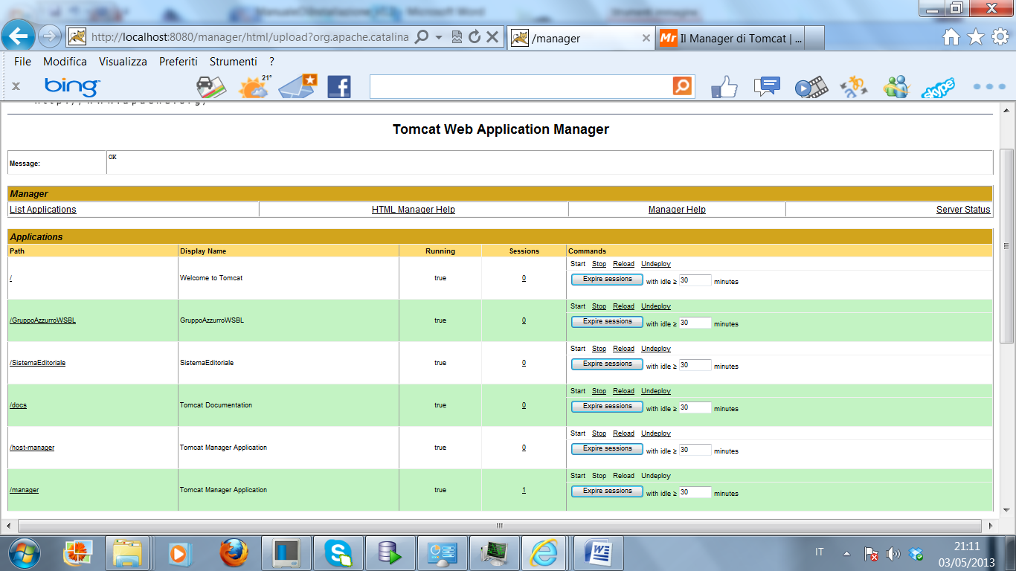

A questo punto l'applicazione è pronta per essere eseguita da Web Browser, digitando l’indirizzo:

<http://localhost:8080/SistemaEditoriale/> .

# StartUp dei Processi Transmitter e Receiver (Notizia Batch)

### L'applicazione sviluppata, consente sia la ricezione di notizie provenienti dai sistemi contributori (Fornitori) che la trasmissione di notizie dalla redazione giornalistica verso i sistemi Clienti.

### In particolare nel sistema si schedulano due processi:

### un processo (Receiver) che ogni 5 secondi controlla se nella directory CARTELLA_CONDIVISA_RX ci sono file di testo XML ( notizie) che hanno una struttura che rispetta il formato dello schema XSD presente nella cartella " XSD_SCHEMA ", e che una volta rilevato un file valido, crea la notizia nel DataBase con i campi che trova nel file.

* un processo (Trasmitter) che ogni 5 secondi controlla sul DataBase se ci sono notizie da trasmettere . In caso positivo prende tutti valori della notizia e costruisce un XML che rispetta il formato dello schema presente nella cartella " XSD_SCHEMA ".

Per maggiori dettagli sulla funzionalità Notizia Batch del sistema consultare il documento " *ManualeUtente_v1.1.docx*" presente nella cartella DOCUMENTI del supporto ottico fornito.

Prerequisito necessario per il corretto funzionamento dei due processi su citati (Notizia Batch) è dunque percorrere i seguenti passi:

* Copiare i file XSD **NotiziaTransmitted.xsd** e **NotiziaReceived.xsd**,presenti nella cartella NOTIZIA_BATCH_SISTEMA_EDITORIALE del supporto ottico fornito, nella cartella "XSD_SCHEMA" precedentemente creata sul proprio disco rigido.

## Avvio dei Processi

Per avviare i processi Trasmitter e Receiver seguire i seguenti passi:

* Copiare la cartella " NOTIZIA_BATCH_SISTEMA_EDITORIALE" sul proprio sistema.
* Aprirla e cliccare due volte sul file " Notizia_Batch_StartUp.bat " oppure lanciare il prompt dei comandi, mettersi nella directory dove è stato copiato il file .bat, scrivere il nome del file e premere invio.
* Se si vuole, ridurre ad icona la finestra del prompt dei comandi.

# Stop dell’Applicazione "Sistema Editoriale"

Per terminare l’applicazione:

* Aprire la finestra del prompt dei comandi descritta nel paragrafo 9.1, cliccare CTRL+C, premere S, premere INVIO.

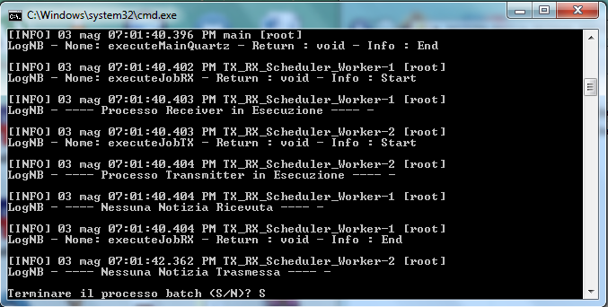

* effettuare l’undeploy dell'applicazione cliccando su “Stop” nella schermata illustrata nel paragrafo 8 corrispondente ai WAR precedentemente creati, ovvero SistemaEditoriale e GruppoAzzurroWSBL.

# Chiusura di Tomcat e Oracle

Per chiudere Tomcat cliccare, con il tasto destro del mouse, sull’icona in basso a destra come nell’immagine sottostante e quindi selezionare “Stop Service” oppure “Exit”.

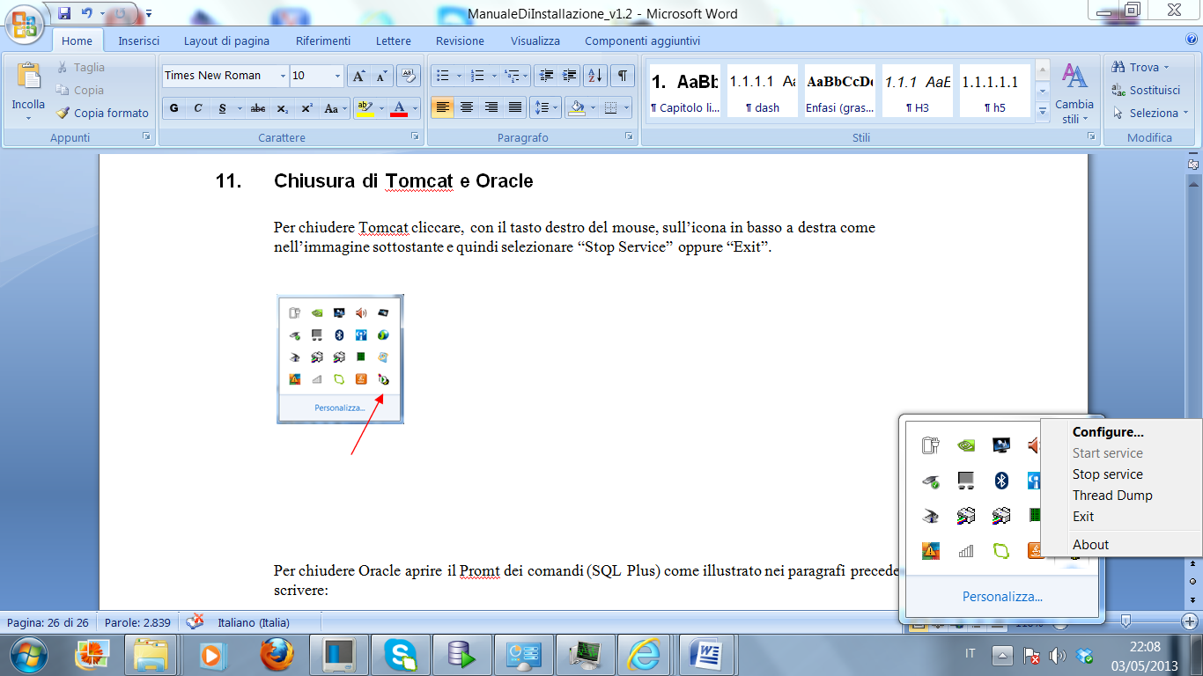

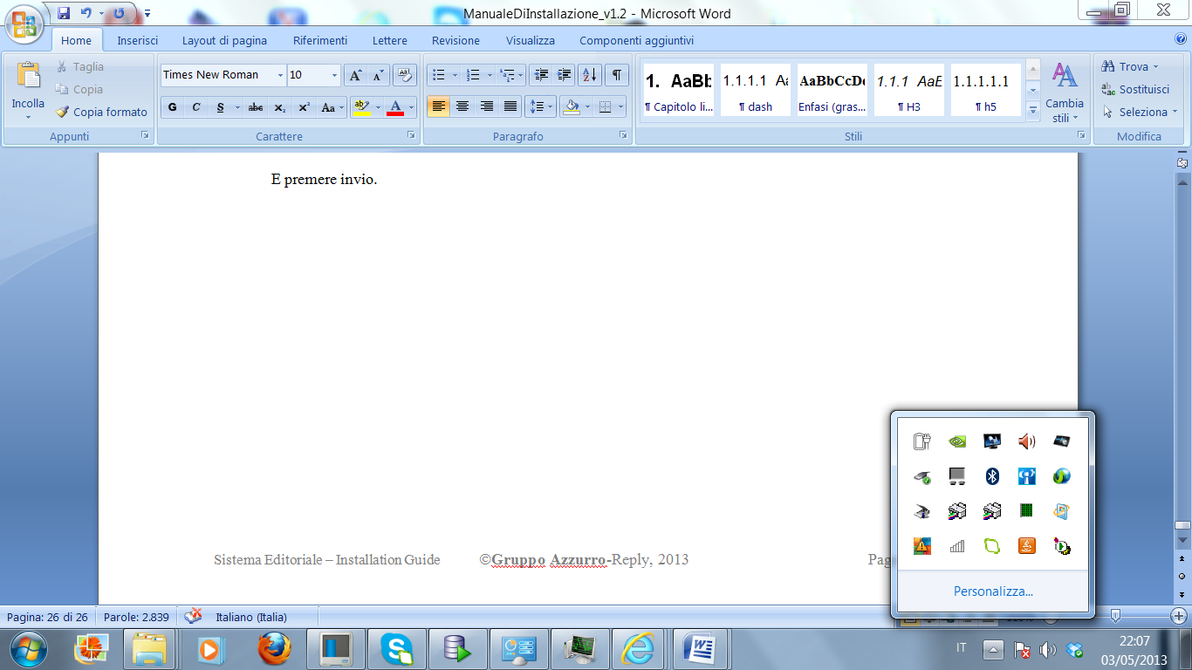

Per chiudere Oracle aprire il Promt dei comandi (SQL Plus) come illustrato nei paragrafi precedenti e scrivere:

SQLPLUS / AS SYSDBA

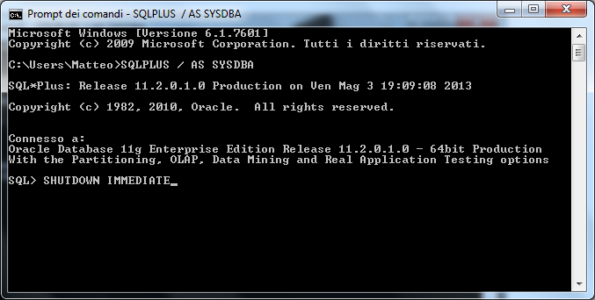

Dopodiché scrivere: SHUTDOWN IMMEDIATE e premere invio.